Отдел надзорной деятельности и профилактической работы
по Туруханскому району

ИНФОРМАЦИОННАЯ ГАЗЕТА О ПРОТИВОПОЖАРНОЙ
БЕЗОПАСНОСТИ

Азбука

Безопасности

№ 4 за апрель 2020 г.

СОДЕРЖАНИЕ:

 | Оперативная обстановка с пожарами на территории Туруханского района | 1
 | Внимание! Наступает весенне-летний пожароопасный период! | 2-5
 | Профилактика нарушений требований пожарной безопасности | 6,7
 | Пожары в лесах и на торфяниках | 8,9
 | Правила поведения в лесу | 10,11

Оперативная обстановка с пожарами
на территории Туруханского района с начала 2020 года
Туруханский район | 2019 | 2020
Количество пожаров  из них лесных | 15 | 15
 | 0 | 0
Количество погибших | 1 | 0
Количество травмированных | 0 | 0

Населенные пункты | Количество пожаров за 2020 год
 | пожары | погибшие | травмированные
п. Бор | 2 | - | -
с. Ворогово | - | - | -
с. Туруханск | 4 | 1 | -
г. Игарка | 5 | - | -
д. Бакланиха | - | - | -
с. Зотино | 1 | - | -
д. Советская Речка | - | - | -
с. Верхнеимбатск | 1 | - | -
с. Верещагино | 1
д. Чулково | - | - | -
д. Мадуйка | 1 | - | -
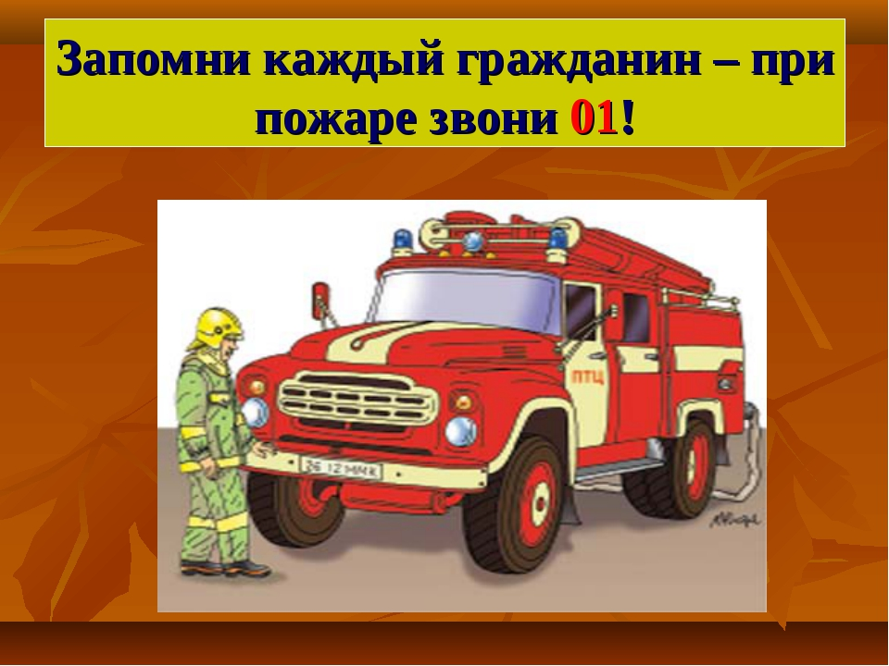

ВНИМАНИЕ!
НАСТУПАЕТ ВЕСЕННЕ-ЛЕТНИЙ ПОЖАРООПАСНЫЙ ПЕРИОД!
Наступает весенне-летний период, который каждый человек в любом возрасте ждет с большой радостью и надеждой. Предстоящий отпуск, отдых на природе в выходные и праздничные дни, работа на своих приусадебных участках – всё это позволит отвлечься от долгой зимы. К сожалению, некоторые забывают, что после таяния снега и ухода талой воды резко возрастает вероятность возникновения пожара.
Беспечное, неосторожное обращение с огнем при сжигании сухой травы, мусора на территории дач, домиков зачастую оборачивается бедой – практически 50% пожаров в данный период возникает именно по этой причине! Каждый год весной горят жилые дома, хозяйственные постройки граждан Туруанского района.
Как предупредить пожары в весенне-летний пожароопасный период, как с ними бороться. Пик роста пожаров приходится именно на май-июнь месяцы!!!
– На сегодняшний день в Туруханском районе зарегистрировано 14 пожара, из них 9 пожаров в жилье. С наступлением теплой погоды, увеличивается количество пожаров и загораний. Особенно увеличивается количество пожаров, происходящих из-за сжигания мусора, разведения костров, несоблюдения требований пожарной безопасности в населенных пунктах. Тревожит то, что многие граждане, видя, как поджигают сухую траву, проходят мимо, не придавая этому значения, а загорания сухой травы не всегда безобидны. Погода весной очень изменчива и с усилением ветра во многих случаях даже небольшие очаги огня могут принять большие размеры и привести к тяжелым последствиям, нести серьезную угрозу жилым домам и граждан и даже целым населенным пунктам.
В соответствии с Правилами противопожарного режима в Российской Федерации, утвержденными постановлением Правительства РФ от 25.04.2012 №390:
- В период со дня схода снежного покрова до установления устойчивой дождливой осенней погоды или образования снежного покрова органы государственной власти, органы местного самоуправления, учреждения, организации, иные юридические лица независимо от их организационно-правовых форм и форм собственности, крестьянские (фермерские) хозяйства, общественные объединения, индивидуальные предприниматели, должностные лица, граждане Российской Федерации, иностранные граждане, лица без гражданства, владеющие, пользующиеся и (или) распоряжающиеся территорией, прилегающей к лесу, обеспечивают ее очистку от сухой травянистой растительности, пожнивных остатков, валежника, порубочных остатков, мусора и других горючих материалов на полосе шириной не менее 10 метров от леса либо отделяют лес противопожарной минерализованной полосой шириной не менее 0,5 метра или иным противопожарным барьером (72.3).
-Запрещается использовать противопожарные расстояния между зданиями, сооружениями и строениями для складирования материалов, оборудования и тары, для стоянки транспорта и строительства (установки) зданий и сооружений, для разведения костров и сжигания отходов и тары. На землях общего пользования населенных пунктов запрещается разводить костры, а также сжигать мусор, траву, листву и иные отходы, материалы или изделия, кроме как в местах и (или) способами, установленными органами местного самоуправления поселений и городских округов. (п.74).
- Не допускается сжигать отходы и тару в местах, находящихся на расстоянии менее 50 метров от объектов (п.77).
- Запрещается выжигание сухой травянистой растительности, стерни, пожнивных остатков на землях сельскохозяйственного назначения и землях запаса, разведение костров на полях. Использование открытого огня и разведение костров на землях сельскохозяйственного назначения и землях запаса могут производиться при условии соблюдения требований пожарной безопасности, установленных настоящими Правилами, а также нормативными правовыми актами Министерства Российской Федерации по делам гражданской обороны, чрезвычайным ситуациям и ликвидации последствий стихийных бедствий, принятыми по согласованию с Министерством природных ресурсов и экологии Российской Федерации и Министерством сельского хозяйства Российской Федерации. (п.218).
При этом, на период устойчивой сухой, жаркой и ветреной погоды, а также при введении особого противопожарного режима на территориях поселений и городских округов, садоводческих, огороднических и дачных некоммерческих объединений граждан, на предприятиях вводится запрет на разведение костров, проведение пожароопасных работ на определенных участках, на топку печей, кухонных очагов и котельных установок (п.17).
Правообладатели земельных участков (собственники земельных участков, землепользователи, землевладельцы и арендаторы земельных участков), расположенных в границах населенных пунктов, территории садоводства или огородничества обязаны производить регулярную уборку мусора и покос травы.
Границы уборки территорий определяются границами земельного участка на основании кадастрового или межевого плана(п.17.1).
Особый противопожарный режим предусматривает дополнительные меры по обеспечению пожарной безопасности и усилению профилактических мероприятий. Администрациями муниципальных образований проводится комплекс мероприятий по обеспечению пожарной безопасности. В это время усиливается профилактическая работа с населением, как в жилищном фонде, так и в лесных массивах. Из числа представителей пожарной охраны, правоохранительных органов и муниципалитетов создаются подвижные группы для патрулирования населенных пунктов и лесных массивов.
В период особого противопожарного режима все требования безопасности элементарны и просты. Граждане обязаны своевременно очищать территории между зданиями, сооружениями, участками, прилегающими к жилым домам, дачным и иным постройкам от горючих отходов, опавших листьев, мусора, производить выкос сухой травы.
Жителям частных домов и владельцам дачных участков у каждого жилого строения необходимо держать емкость с водой или иметь огнетушитель емкостью не менее 10 литров.
– Какие санкции применяются к нарушителям требований пожарной безопасности в период противопожарного режима?
– Ответственность за обеспечение пожарной безопасности на территории приусадебного участка, жилого дома, дачного участка возлагается на их владельцев. В период действия особого противопожарного режима ужесточаются санкции к нарушителям правил пожарной безопасности, предусмотренные Кодексом Российской Федерации об административных правонарушениях.
- согласно ч. 1 статьи 20.4 за нарушение требований пожарной безопасности, предусмотрено предупреждение или наложение административного штрафа на граждан в размере от 2000 тысяч до 3000 тысяч рублей; на должностных лиц - от 6000 до 15000 тысяч рублей; на лиц, осуществляющих предпринимательскую деятельность без образования юридического лица, - от 20000 до 30000 тысяч рублей; на юридических лиц - от 150000 до 200000тысяч рублей.
- согласно ч. 2 статьи 20.4 за нарушение требований пожарной безопасности, установленных стандартами, нормами и правилами, совершенном в условиях особого противопожарного режима, предусмотрено наложение административного штрафа на граждан в размере от 2000 до 4000 рублей; на должностных лиц — от 15000 до 30000 рублей; на юридических лиц – от 200000 до 400000 тысяч рублей.
– В весенне-летний период многие граждане прибегают к помощи различных электронагревательных приборов – тепловентиляторы, электрообогреватели и т.п., а в садах и домах – к топке печей.
– Как показывает статистика, кроме тепла, электрообогреватели и электронагреватели действительно несут в себе и опасность пожара, если не выполнять элементарные правила по их устройству и эксплуатации. Перед включением электроприборов, они в обязательном порядке должны быть проверены. Неисправные печи и другие отопительные приборы к эксплуатации не допускаются.
Любителям бань тоже необходимо соблюдать правила: если вы затопили баню, запрещается оставлять печь без присмотра, а также поручать надзор за ними малолетним детям. Категорически запрещено применение для розжига печей бензина, керосина, дизельного топлива и других ЛВЖ и ГЖ. На чердаках все дымовые трубы и стены, по которым проходят дымовые каналы, должны быть побелены.
– Не затушенные окурки, спички весной и летом тоже несут большую угрозу…
– Не затушенная спичка или окурок, брошенные в сухую траву, в считанные секунды превращаются в «горящий ковер». Ежегодно по этой причине природе наносится колоссальный ущерб. Опасно оставлять без присмотра во дворах баллоны с газом, а также емкости с легковоспламеняющимися или горючими жидкостями, брошенные на улице бутылки, битые стекла, превращаясь на солнце в линзу, концентрируют солнечные лучи до возгорания находящейся под ней травы.
– Какие первостепенные действия следует совершать гражданам при обнаружении пожара.
– Каждый гражданин при обнаружении пожара или признаков горения – задымления, запаха гари должен незамедлительно сообщить об этом по мобильному телефону «112» или со стационарного – «01» в пожарную охрану, при этом необходимо назвать адрес объекта, место возникновения пожара, а также сообщить свою фамилию. Если есть возможность и если это безопасно, следует принять меры по эвакуации людей, тушению пожара и сохранности материальных ценностей.
Не допустить беду можно – всё в руках самих граждан.
– Весенне-летний пожароопасный период – тревожное время для всех. С начала периода дежурные караулы пожарной охраны Туруханского гарнизона десятки раз выезжают на тушение сухой травы. Кроме того, что подобные пожары, возникшие из-за человеческой халатности, могут принять угрожающие размеры, может случиться и такое, что кому-то в другом месте понадобится еще более серьезная помощь огнеборцев при пожаре.
ОНД и ПР по Туруханскому району призывает граждан быть особо внимательными и осторожными в этот период. Надеемся, что со стороны каждого гражданина будут приняты меры, чтобы обезопасить себя и своих близких от возможной беды. Необходимо, чтобы в населенных пунктах, расположенных в непосредственной близости от лесных массивов, в соответствии с нормативными требованиями, была произведена опашка. Населенные пункты вне зависимости от количества жителей должны быть обеспечены звуковыми системами оповещения людей о пожаре, обеспечены телефонной связью, подъездными путями с твердым покрытием к населенным пунктам, источниками противопожарного водоснабжения, приспособленными для забора воды пожарными автомобилями.
Надеемся, что совместными усилиями всех заинтересованных служб и ведомств, а также населения, в этом году удастся не допустить крупных чрезвычайных ситуаций в весенне-летний пожароопасный период.
Берегите себя и своих близких!

Начальник ОНД и ПР по Туруханскому району
УНД и ПР ГУ МЧС России по Красноярскому краю
майор внутренней службы
М.Н. Руш

ПРОФИЛАКТИКА НАРУШЕНИЙ
ТРЕБОВАНИЙ ПОЖАРНОЙ БЕЗОПАСНОСТИ
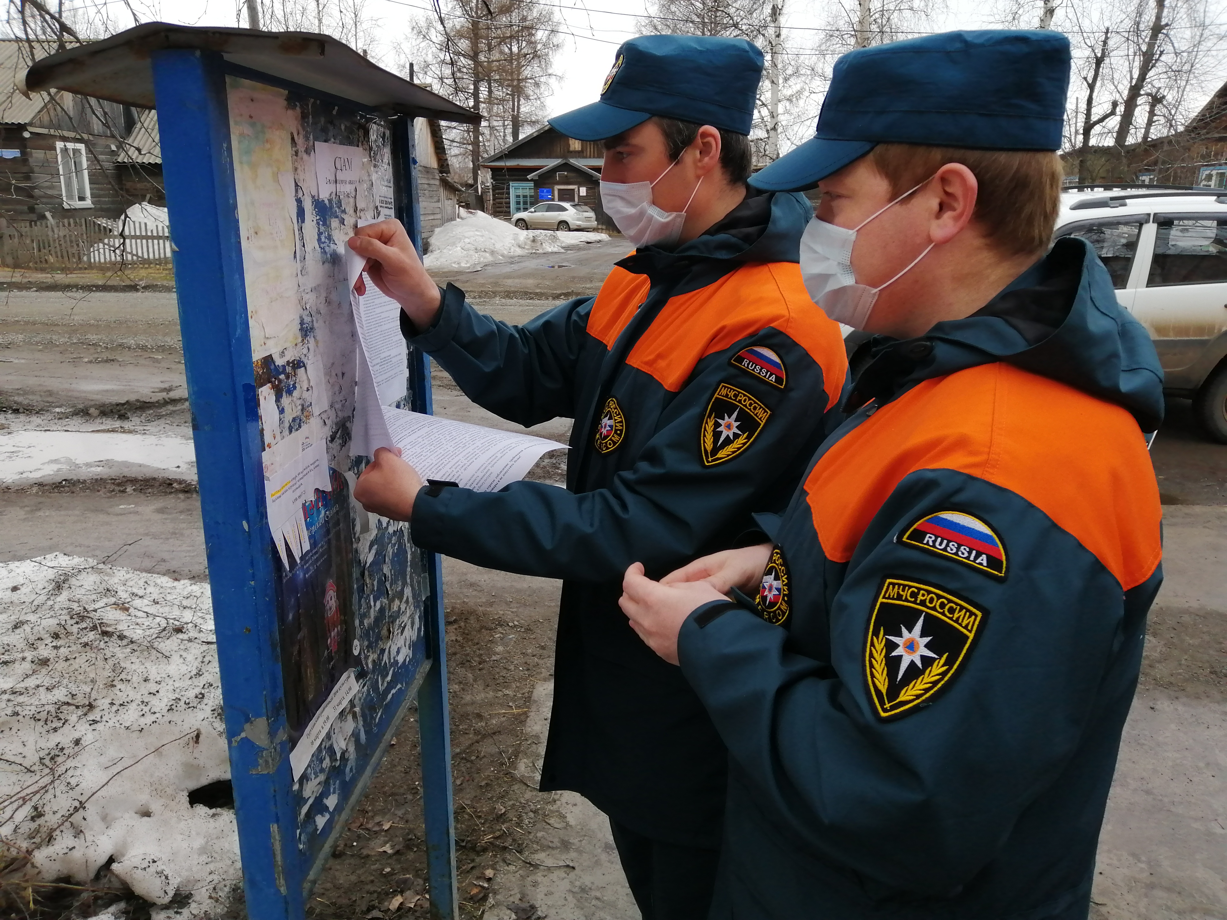
В условиях всеобщей борьбы с «Короновирусом», люди зачастую забывают о других опасностях, окружающих нас всегда и везде, а именно опасность возникновения пожара. В данный момент на территории района начинается теплая и сухая погода с сильными порывами ветра, что свидетельствует о начале весенне-летнего пожароопасного периода. Жители, выезжая на природу или устраивая уборку на приусадебных участков после зимы зачастую пренебрегают требованиями пожарной безопасности. Именно поэтому сотрудники ОНД и ПР по Туруханскому району, в ходе профилактической работы, активно распространяют памятки о мерах пожарной безопасности через почтовые ящики, расклеивают информацию на досках объявлений, стендах, остановках автотранспорта, а также информируют население через интернет ресурсы (ОНД и ПР по Туруханскому району информацию по пожарной безопасности ежемесячно размещает на сайтах: Администрации Туруханского района, Администрации Борского сельсовета, Администрации г. Игарка, Администрации Светлогорского сельсовета).
В целях предупреждения пожаров и гибели людей при них на территории Туруханского района силами ОНД и ПР по Туруханскому району, 8 ПСО ФПС ГПС ГУ МЧС России по Красноярскому краю, органами местного самоуправления, отделом МВД по Туруханскому району, КГКУ управления социальной защиты населения ТО по Туруханскому району, организациями за истекший период 2020 года
организована и проведена следующая работа:
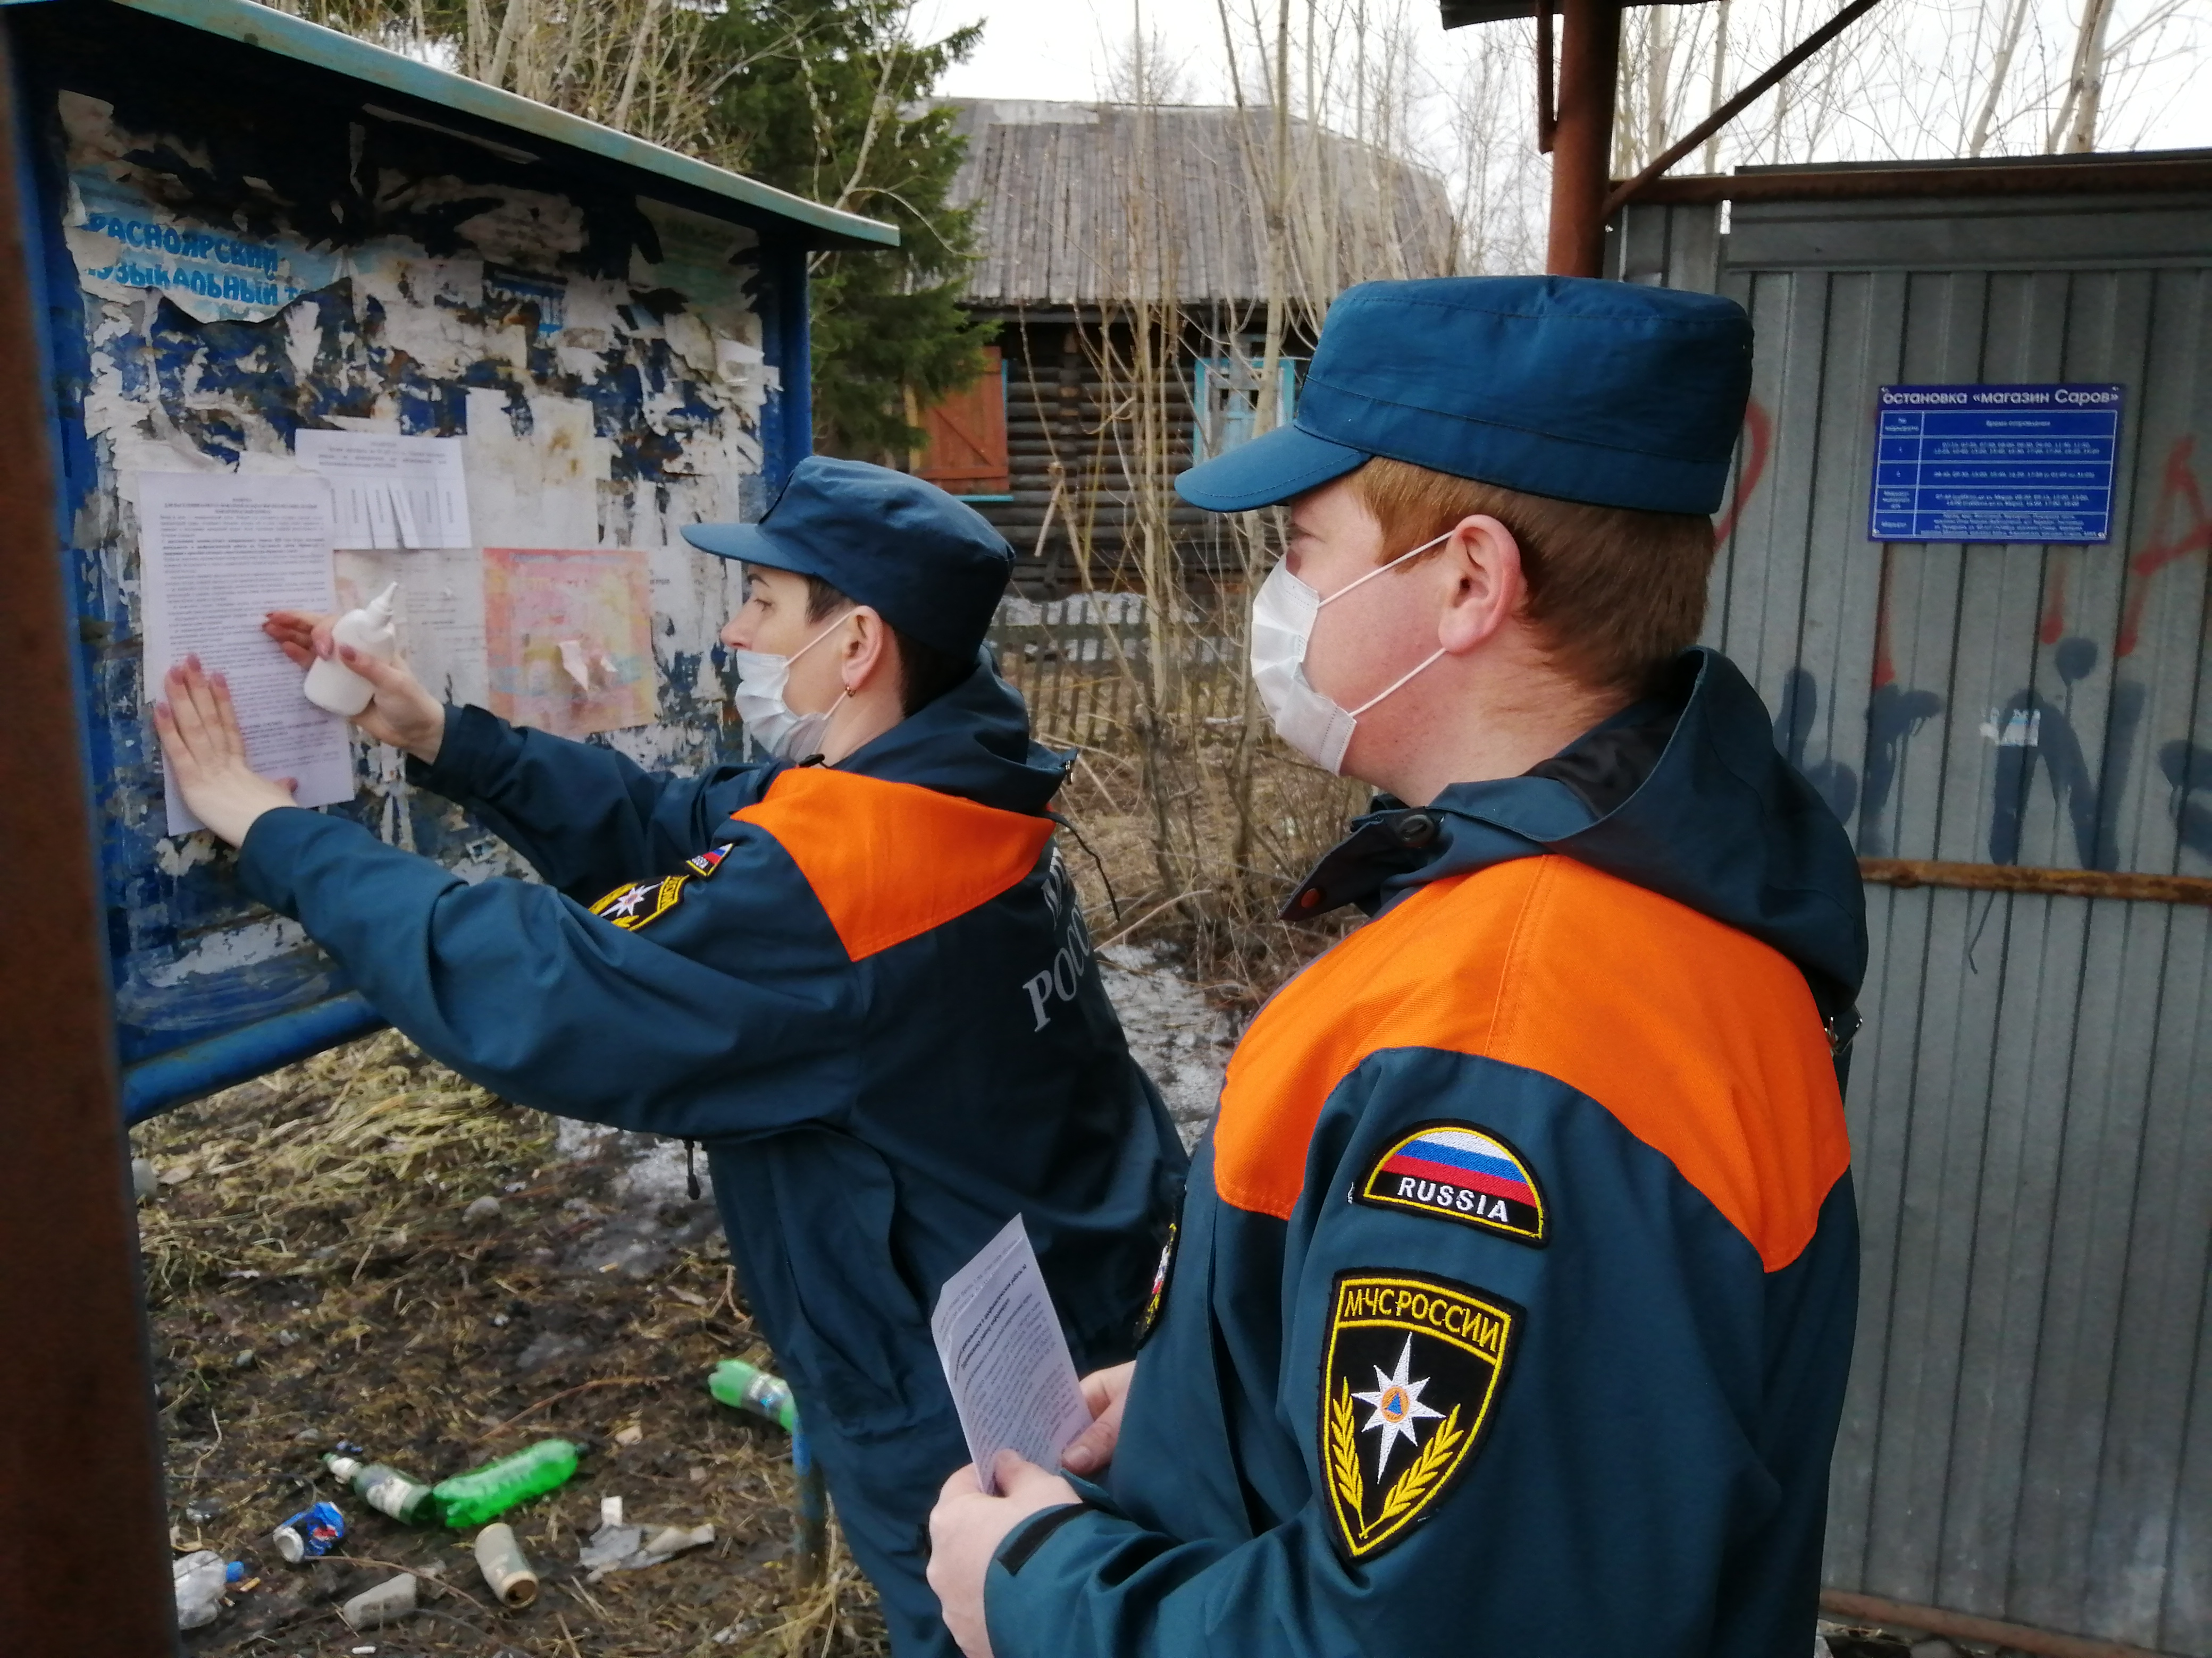
- проведено 1190 поквартирных обходов жилых домов с охватом 1980 человек;
- проведено 259 инструктажа о соблюдении мер пожарной безопасности в организациях охватом 3796 человек;
- в многоквартирных домах с. Туруханск, г. Игарка, п. Бор вывешены памятки о мерах пожарной безопасности;

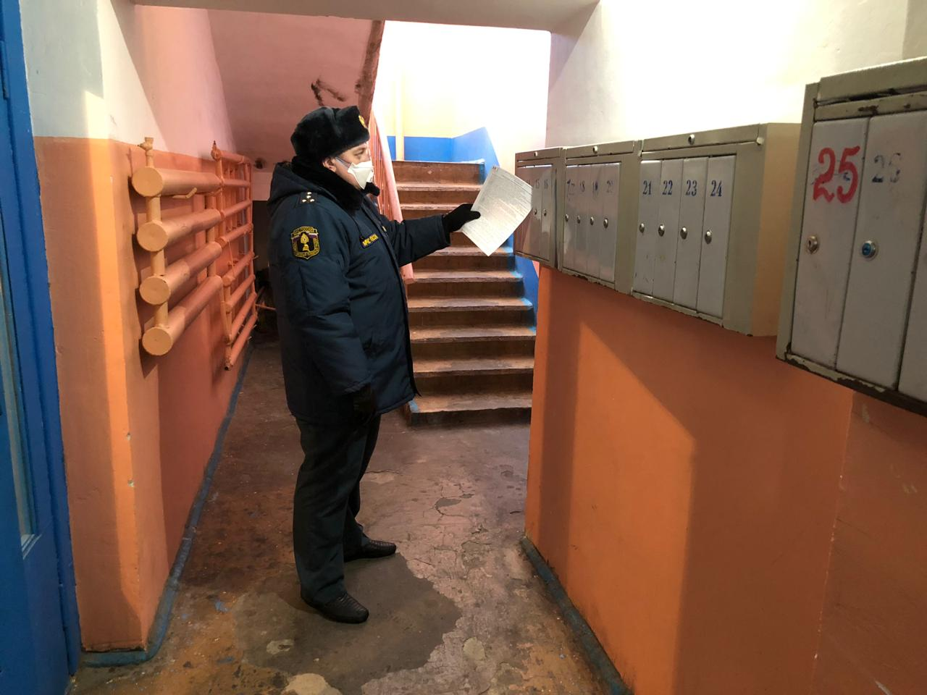
- распространено 1537 печатных материалов, наглядной агитации о мерах пожарной безопасности.

ЭТО ДОЛЖЕН ЗНАТЬ КАЖДЫЙ
Пожар – одно из самых страшных бедствий, – он не щадит никого и ничего. Возгорание, как правило, происходит очень быстро, и потушить его удается не всегда. Пожары опасны не только потерей имущества, но и тем, что ежегодно они уносят тысячи жизней по всей стране.
Во избежание пожара следует знать не только алгоритм правильных действий в случае его возникновения, но и его причины. Ведь предупредить бедствие гораздо легче, чем потом устранять его последствия.

Дознаватель ОНД и ПР по Туруханскому району
УНД и ПР ГУ МЧС России по Красноярскому краю
капитан внутренней службы
Р.А. Шевцов

ПОЖАРЫ В ЛЕСАХ И НА ТОРФЯННИКАХ

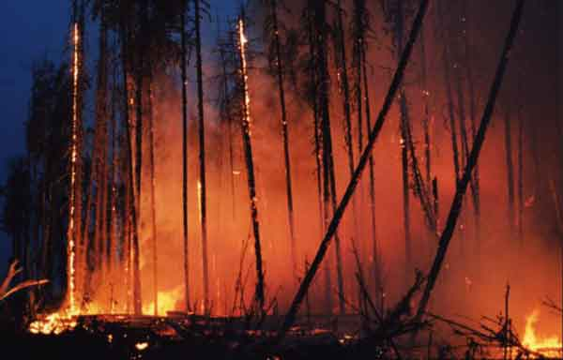
Массовые пожары в лесах и на торфяниках могут возникать в жаркую и засушливую погоду от ударов молний, неосторожного обращения с огнем, очистки поверхности земли выжигом сухой травы и других причин. Пожары могут вызвать возгорания зданий в населенных пунктах, деревянных мостов, линий электропередачи и связи на деревянных столбах, складов нефтепродуктов и других сгораемых материалов, а также поражение людей и сельскохозяйственных животных. Наиболее часто в лесных массивах возникают низовые пожары, при которых выгорают лесная подстилка, подрост и подлесок, травянисто-кустарничковый покров, валежник, корневища деревьев и т.п. В засушливый период при ветре могут возникать верховые пожары, при которых огонь распространяется также и по кронам деревьев, преимущественно хвойных пород. Скорость распространения низового пожара от 0,1 до 3 метров в минуту, а верхового – до 100 м в минуту по направлению ветра.
При горении торфа и корней растений могут возникать подземные пожары, распространяющиеся в разные стороны. Торф может самовозгораться и гореть без доступа воздуха и даже под водой. Над горящими торфяниками возможно образование «столбчатых завихрений» горячей золы и горящей торфяной пыли, которые при сильном ветре могут переноситься на большие расстояния и вызывать новые загорания или ожоги у людей и животных.
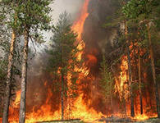
Для защиты населения и снижения ущерба при массовых пожарах заблаговременно проводятся мероприятия по прокладыванию и расчистке просек и грунтовых полос шириной 5-10 метров в сплошных лесах и до 50 м в хвойных лесах. В населенных пунктах устраиваются пруды и водоемы, емкость которых принимается из расчета не менее 30 кубических метров на 1 гектар площади поселка или населенного пункта.
При пожарах в лесах и на торфяниках в населенных пунктах организуется дежурство противопожарных звеньев для наблюдения за пожарной обстановкой в лесах, вблизи населенных пунктов; производится расчистка грунтовых полос между застройкой и примыкающими лесными массивами; заполняются пожарные водоемы из расчета не менее 10 л воды на 1 метр длины лесной опушки, примыкающей к границам застройки населенных пунктов и дачных поселков; восстанавливаются колодцы и пруды; изготавливаются ватно-марлевые повязки, респираторы и другие средства защиты органов дыхания; ограничивается режим посещения лесов в засушливый период лета (особенно на автомобилях).
Если Вы оказались вблизи очага пожара в лесу или на торфянике и у Вас нет возможности своими силами справиться с его локализацией, предотвращением распространения и тушением пожара, немедленно предупредите всех находящихся поблизости людей о необходимости выхода из опасной зоны. Организуйте их выход на дорогу или просеку, широкую поляну, к берегу реки или водоема, в поле.
Выходите из опасной зоны быстро, перпендикулярно к направлению движения огня. Если невозможно уйти от пожара, войдите в водоем или накройтесь мокрой одеждой. Выйдя на открытое пространство или поляну дышите воздухом возле земли – там он менее задымлен, рот и нос при этом прикройте ватно-марлевой повязкой или тряпкой.
После выхода из зоны пожара сообщите о месте, размерах и характере пожара в администрацию населенного пункта, лесничество или противопожарную службу, а также местному населению. Знайте, сигналы оповещения о приближении зоны пожара к населенному пункту и принимайте участие в организации тушения пожаров.
Пламя небольших низовых пожаров можно сбивать, захлестывая его ветками лиственных пород, заливая водой, забрасывая влажным грунтом, затаптывая ногами. Торфяные пожары тушат перекапыванием горящего торфа с поливкой водой. При тушении пожара действуйте осмотрительно, не уходите далеко от дорог и просек, не теряйте из виду других участников, поддерживайте с ними зрительную и звуковую связь. При тушении торфяного пожара учитывайте, что в зоне горения могут образовываться глубокие воронки, поэтому передвигаться следует осторожно, предварительно проверив глубину выгоревшего слоя.
Дознаватель ОНД и ПР по Туруханскому району
УНД и ПР ГУ МЧС России по Красноярскому краю
старший лейтенант внутренней службы
А.А. Говорин

ПРАВИЛА ПОВЕДЕНИЯ В ЛЕСУ
Сохранность лесов нашей страны во многом зависит от того, насколько бережно мы все к ним относимся. Лесные пожары, свалки мусора в лесах, исчезновение красивоцветущих видов растений, незаконные и разорительные для леса рубки, незаконные постройки в лесах - это все следствие беспечного отношения человека к лесу. Для того чтобы сохранить леса для себя и для будущих поколений жителей России, необходимо соблюдать несколько простых правил.
Находясь в лесу, необходимо соблюдать правила поведения и обращения с огнем.
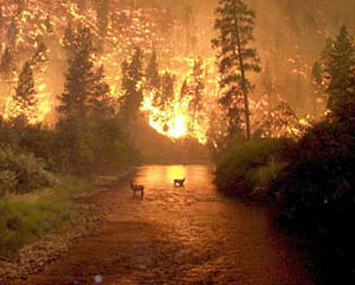
Будьте предельно осторожны с огнем в лесу. Избегайте разведения огня и курения в лесах с мощным напочвенным покровом из мхов и лишайников и рядом с ними, на торфяниках или поблизости от них, в сухую, жаркую или ветреную погоду. Не оставляйте без присмотра горящий или тлеющий костер, прежде чем покинуть кострище, убедитесь, что зола и угли полностью остыли. Если обнаружите, что от брошенного окурка, спички или костра начала гореть или тлеть лесная подстилка - тщательно затушите ее, залейте водой или засыпьте влажной землей. Причиной более чем 90 % лесных и торфяных пожаров является неосторожное обращение людей с огнем. В ряде случаев природные пожары становятся следствием умышленного поджога, техногенной аварии или катастрофы.
Попадая в лес, туристы и любители отдыха на природе обязаны знать и выполнять требования пожарной безопасности в лесу, бережно относиться к природе и не наносить ей ущерба. Костер для приготовления пищи и обогрева следует располагать на открытой поляне. Место для разведения костра необходимо окольцевать минерализованной (т.е. очищенной до минерального слоя почвы) полосой шириной не менее 0,75 - 1 м и обеспечить первичными средствами пожаротушения (2-3 лопаты, ведра).
Категорически запрещается:
- применять для розжига костра легковоспламеняющиеся и горючие жидкости;
- оставлять без присмотра недогоревший костер;
- использовать пиротехнические изделия и другие материалы со световым эффектом.
После костер должен быть тщательно засыпан землей или залит водой до полного прекращения тления.
В лесу недопустимо:
- бросать в лесу горящие спичи, окурки, тлеющие тряпки;
- разводить костер в ветреную погоду и оставлять его без присмотра;
- пользоваться открытым огнем;
- разводить костер в густых зарослях и хвойном молодняке, на торфяниках, лесосеках, под низкосвисающими кронами деревьев, рядом со складами древесины, торфа, в непосредственной близости от созревших сельскохозяйственных культур, в местах с сухой травой, а также на участках поврежденного леса;
- употреблять на охоте пыжи из легковоспламеняющихся или тлеющих материалов;
- оставлять в лесу самовозгораемый материал – тряпку, ветошь: промасленный или пропитанный горючими веществами (маслом, бензином) обтирочный материал;
- заправлять горючим бак автомашины при работающем двигателе, использовать неисправные машины, курить или пользоваться открытым огнем вблизи машин, заправляемых горючим;
- оставлять бутылки или осколки стекла, которые в солнечную погоду могут сфокусировать солнечный луч и воспламенить сухую растительность;
- выжигать сухую траву на лесных полянах, в садах, под деревьями, в прогалинах, а также стерню на полях и в лесу;
- поджигать камыш.
При обнаружении природного пожара следует немедленно предупредить всех находящихся поблизости людей и постараться покинуть опасную зону. Выходить нужно на дорогу, широкую просеку, опушку леса, к водоему. Двигаться следует перпендикулярно к направлению распространения огня. Если обстоятельства мешают уйти от огня, нужно войти в водоем или остановиться на открытой поляне, накрывшись мокрой одеждой. Дышать лучше воздухом возле земли (он менее задымлен), прикрывая рот и нос марлевой повязкой или мокрой тряпкой.
Обязательно сообщите о месте пожара лесную охрану, администрацию, милицию, спасателям. Единый телефонный номер: 01, с мобильного телефона: 112, 01, 101.

Старший дознаватель ОНД и ПР по Туруханскому району
УНД и ПР ГУ МЧС России по Красноярскому краю
майор внутренней службы
Е.А. Яновский

И помните, что пожар легче предупредить, чем погасить, и что маленькая спичка может обернуться большой бедой!

В случае чрезвычайной ситуации звонить:
- по телефону 112 в Единую дежурно-диспетчерскую службу района;
- по телефону 101 в пожарно-спасательную службу;
- по телефону 102 в полицию;
- по телефону 103 в службу скорой медицинской помощи;
- по телефону 8-391-230-93-20 в службу «Антитеррор».
Выпускается бесплатно.  Тираж 999 экз. | № 4 от  07 мая 2020 года | Выпускается отделом надзорной деятельности и профилактической работы по Туруханскому району УНД и ПР ГУ МЧС России по  Красноярскому краю.  Адрес: Красноярский край,  с. Туруханск ул. Советская, 31, тел. 4-42-55, эл. адрес: ondturuhansk@mchskrsk.ru

